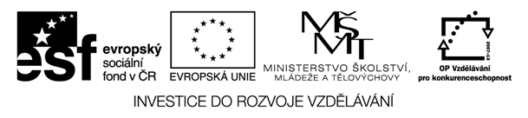

Metodický plán
Téma: Regionální pověsti
Cíl workshopu: žáci se seznámí s regionálními pověstmi a procvičí si své čtenářské kompetence
Jazyková úroveň: A2
Pomůcky: zalaminované pracovní listy, pracovní listy pro jednotlivé skupinky žáků, stopky, svíčky
Poznámky: čas jednotlivých úkolů se může měnit v závislosti na schopnostech žáků
Zpracovala: Mgr. Hana Heiserová

Číslo aktivity | aktivita | Čas (min.) | Co dělá učitel/ žák | Pomůcky
1 | Orientační běh | 40 | Žáci vybíhají v časových intervalech (3 min.) po vyznačené trase, po které jsou rozmístěny jednotlivé zalaminované pracovní listy s pověstmi (místa mohou být označena svíčkami). Na základě četby těchto pověstí vyberou správnou odpověď na pracovním listu, se kterým běží. Písmenka, která získají správným zodpovězením otázek, přeskupí a tímto získají tajenku.
2 | Vyhodnocení | 15 | V cíli závodu je důležitý čas dosažený v orientačním běhu a správnost vyluštěné tajenky.

Zdroj:
http://cestovani.kr-karlovarsky.cz/en/pronavstevniky/Zajimavosti/Krajvbajichapovestech/Pages/default.aspx

